Dynamika produkcji sprzedanej przemysłu
w październiku 2021 r.^{a)}

W październiku br. produkcja sprzedana przemysłu była wyższa o 7,8% w porównaniu z październikiem ub. roku, kiedy notowano wzrost o 1,0% w stosunku do analogicznego okresu roku poprzedniego, natomiast w porównaniu z wrześniem br. wzrosła o 2,3%. W okresie styczeń – październik br. produkcja sprzedana przemysłu była o 14,9% wyższa w porównaniu z analogicznym okresem ub. roku, kiedy notowano spadek o 2,7%.
7,8%
Wzrost produkcji sprzedanej przemysłu w porównaniu z październikiem ub. roku

Po wyrównaniu sezonowym, wzrost produkcji sprzedanej przemysłu w październiku br. wyniósł 9,8% w skali roku

Po wyeliminowaniu wpływu czynników o charakterze sezonowym, w październiku br. produkcja sprzedana przemysłu ukształtowała się na poziomie o 9,8% wyższym niż w analogicznym miesiącu ub. roku i o 2,0% wyższym w porównaniu z wrześniem br.

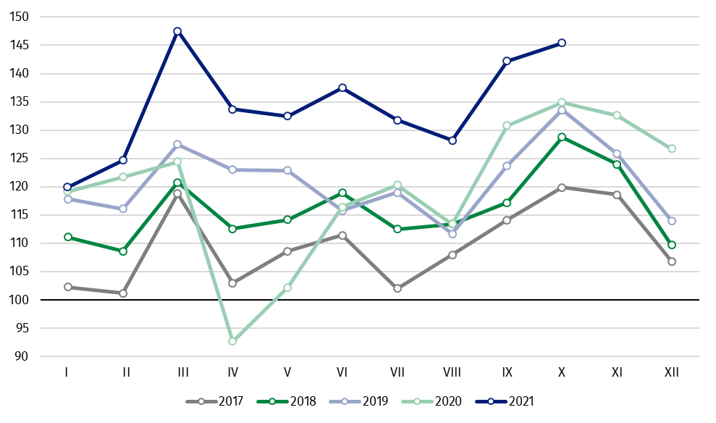
Wykres 1. Produkcja sprzedana przemysłu (przeciętna miesięczna 2015=100)

W większości głównych grupowań przemysłowych w październiku br. odnotowano wzrost produkcji w skali roku. Najbardziej zwiększyła się produkcja dóbr związanych z energią – o 27,3%, w mniejszym stopniu dóbr zaopatrzeniowych – o 9,5%, dóbr konsumpcyjnych trwałych – o 4,4% i dóbr konsumpcyjnych nietrwałych – o 3,1%. Zmniejszyła się natomiast produkcja dóbr inwestycyjnych – o 3,4%.

^{a)} Dane meldunkowe; obejmują przedsiębiorstwa o liczbie pracujących 10 osób i więcej.
Tablica 1. Dynamika produkcji sprzedanej przemysłu (ceny stałe)
WYSZCZEGÓLNIENIE | X 2021 |  |  | I-X 2021 ^{a)}
WYSZCZEGÓLNIENIE | IX 2021=100 | X 2020=100 | przeciętna  miesięczna 2015=100 | I-X 2020=100
PRZEMYSŁ | 102,3 | 107,8 | 145,4 | 114,9
Górnictwo i wydobywanie | 100,7 | 102,4 | 91,1 | 101,9
Przetwórstwo przemysłowe | 100,1 | 105,5 | 147,1 | 114,5
Wytwarzanie i zaopatrywanie w energię elektryczną, gaz, parę wodną i gorącą wodę^{Δ} | 135,1 | 140,6 | 151,3 | 125,7
Dostawa wody; gospodarowanie ściekami i odpadami; rekultywacja^{Δ} | 99,1 | 110,7 | 150,6 | 111,0
^{a)} Dane z uwzględnieniem ostatecznych informacji o produkcji i cenach we wrześniu oraz meldunkowych w październiku.
^{Δ} Nazwa skrócona według PKD 2007
Udział wartości produkcji działów przemysłu, w których odnotowano wzrost w stosunku do października ub. roku, wyniósł 83,7%
Według wstępnych danych w październiku br., w stosunku do października ub. roku, wzrost produkcji sprzedanej (w cenach stałych) odnotowano w 25 (spośród 34) działach przemysłu, m.in. w produkcji chemikaliów i wyrobów chemicznych – o 21,9%, maszyn i urządzeń – o 18,6%, papieru i wyrobów z papieru – o 14,7%, koksu i produktów rafinacji ropy naftowej – o 13,8%, wyrobów z metali – o 13,0%, komputerów, wyrobów elektronicznych i optycznych – o 12,1%, wyrobów z pozostałych mineralnych surowców niemetalicznych – o 11,9%, w produkcji metali – o 11,7%.
Spadek produkcji sprzedanej przemysłu, w porównaniu z październikiem ub. roku, wystąpił w 9 działach, m.in. w produkcji pojazdów samochodowych, przyczep i naczep – o 19,5%, urządzeń elektrycznych – o 3,1%.

Wykres 2. Dynamika produkcji sprzedanej przemysłu według wybranych działów PKD (ceny stałe;
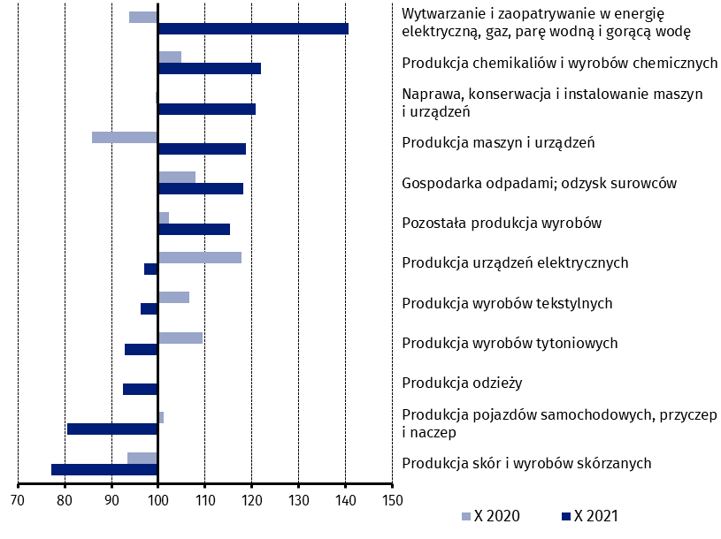
poprzedni rok=100)

W porównaniu z wrześniem br., wzrost produkcji sprzedanej (w cenach stałych) w październiku br. odnotowano w 18 działach przemysłu, m.in. w produkcji komputerów, wyrobów elektronicznych i optycznych – o 10,9%, koksu i produktów rafinacji ropy naftowej – o 5,4%, w wydobywaniu węgla kamiennego i węgla brunatnego (lignitu) – o 4,7%, w produkcji chemikaliów i wyrobów chemicznych – o 4,2%.
Spadek produkcji sprzedanej przemysłu, w porównaniu z wrześniem br., wystąpił w 16 działach, m.in. w naprawie, konserwacji i instalowaniu maszyn i urządzeń – o 21,6%, w produkcji urządzeń elektrycznych – o 4,6%, napojów – o 3,5%, wyrobów z pozostałych mineralnych surowców niemetalicznych – o 2,6%, wyrobów z drewna, korka, słomy i wikliny – o 2,3%.

Wykres 3. Dynamika produkcji sprzedanej przemysłu według wybranych działów PKD (ceny stałe;
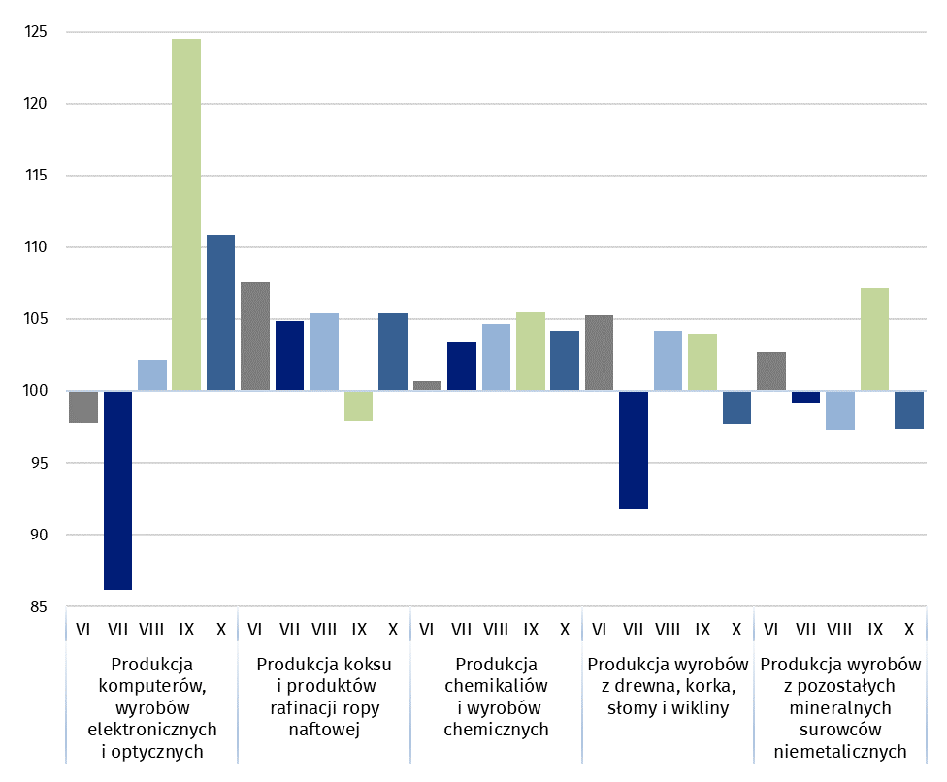
poprzedni miesiąc =100)

W przypadku cytowania danych Głównego Urzędu Statystycznego prosimy o zamieszczenie informacji: „Źródło danych GUS”, a w przypadku publikowania obliczeń dokonanych na danych opublikowanych przez GUS prosimy o zamieszczenie informacji: „Opracowanie własne na podstawie danych GUS”.

Opracowanie merytoryczne:  Departament Przedsiębiorstw  Katarzyna Walkowska  Tel: 22 608 31 25 | Rozpowszechnianie:  Rzecznik Prasowy Prezesa GUS  Karolina Banaszek  Tel: 695 255 011

Wydział Współpracy z Mediami  Tel: 22 608 34 91, 22 608 38 04  e-mail: obslugaprasowa@stat.gov.pl |  | www.stat.gov.pl
 |  | @GUS_STAT
 |  | @GlownyUrzadStatystyczny

Powiązane opracowania
Biuletyn Statystyczny
Sytuacja społeczno-gospodarcza kraju

Temat dostępny w bazach danych
Dziedzinowe Bazy Wiedzy - Produkcja Przemysłowa
Wskaźniki makroekonomiczne
Bank Danych Makroekonomicznych
Bank Danych Lokalnych

Ważniejsze pojęcia dostępne w słowniku
Produkcja sprzedana przemysłu
Indeks (dynamika) produkcji sprzedanej przemysłu (niewyrównany sezonowo)
Indeks (dynamika) produkcji sprzedanej przemysłu (wyrównany sezonowo)
Produkcja dóbr inwestycyjnych
Produkcja dóbr konsumpcyjnych nietrwałych
Produkcja dóbr konsumpcyjnych trwałych
Produkcja dóbr zaopatrzeniowych
Produkcja dóbr związanych z energią

